Control de Cambios

|  |  |  |  |  |
| --- | --- | --- | --- | --- |
| Fecha | Versión | Descripción | Autor | Aprobó |
|  |  |  |  |  |

**Tabla de Contenido**

Introducción 2

Objetivos del Documento 2

Definiciones y Abreviaturas 2

Diagrama de Entidad-Relación 2

# Introducción

## Objetivos del Documento

## Definiciones y Abreviaturas

# Diagrama de Entidad-Relación

Diagrama de base de datos de Cadena

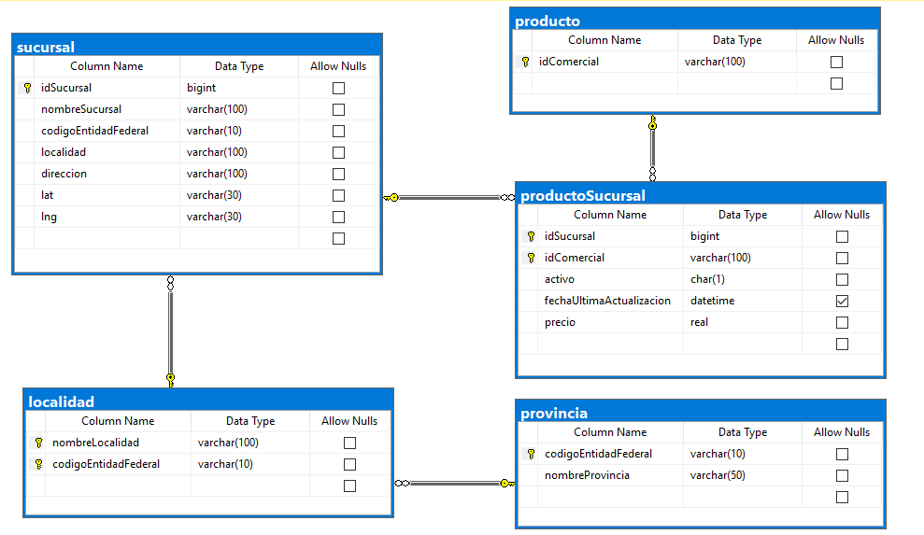

Diagrama de base de datos de INDEC

